Įmokų už suteiktas paslaugas mokėjimai bankuose pagal įmokos kodą 31550 pavyzdžiai
Mokėjimo kvito pavyzdys ir pastabos
Svarbiausi duomenys, vykdant mokėjimą:
- Mokėtojo kodas „Tai 9 – ženklis skaičius, kurį rasite KVITE, gautame už ugdymo įstaigos suteiktas paslaugas“.
Mokėtojo kodas !!!

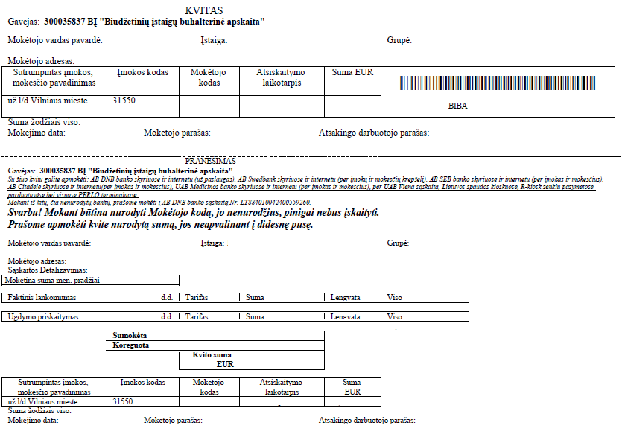
xxx-xxx-xxx
xxx-xxx-xxx
Mokėtojo kodas !!!

AB DNB bankas
- Prisijunkite prie DBN banko e-bankininkystės https://ib.dnb.lt/
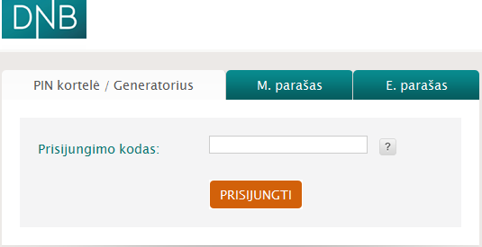
- Prisijungus prie DNB e-bankininkystės, pateiktose skiltyse užeikite ant laukelio Mokėjimai ir ant jo paspauskite.
Spauskite čia

- Pavykus atidaryti Mokėjimų skiltį, pasirinkite laukelį pavadinimu Už paslaugas ir ant jo paspauskite.
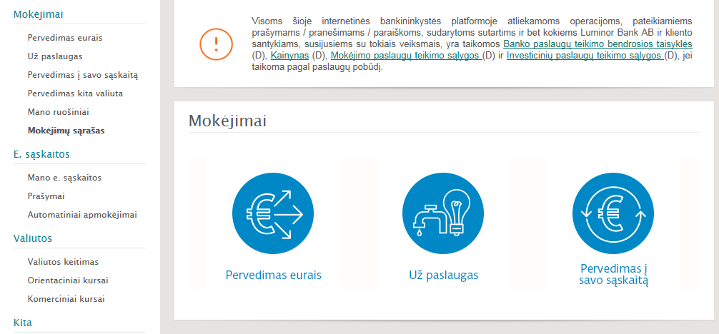
Spauskite čia

- Užėjus į skiltį Už paslaugas atlikite tokius veiksmus:
(1 žingsnis) Paieškoje įveskite įmokos kodą 31550
(2 žingsnis) Paieškoje įvedus mokėjimo kodą 31550, iškarto atsiras užrašas pavadinimu: „BĮ “Biudžetinių įstaigų buhalterinė apskaita“ (įmokos kodas 31550 – už lopšelius – darželius Vilniaus m.)“, tuomet paspauskite ant atsiradusio teksto. Šis veiksmas iškart Jus perkels į kitą mokėjimo lapą.
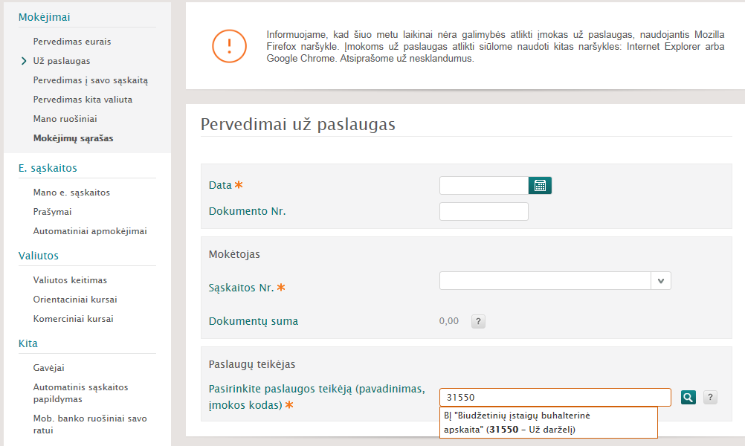

- Sekančio etapo metu užpildykite trūkstamus, mokėjimui atlikti reikiamus duomenis:
* Mokėtojo kodą „Jį rasite KVITE, gautame už ugdymo įstaigos suteiktas paslaugas“;
* Sumą „Ją rasite KVITE, gautame už ugdymo įstaigos suteiktas paslaugas“;
* Viską sėkmingai užpildžius spauskite ant užrašo Išsaugoti ir sukurti ruošinį (Jeigu darot pirmą kartą). 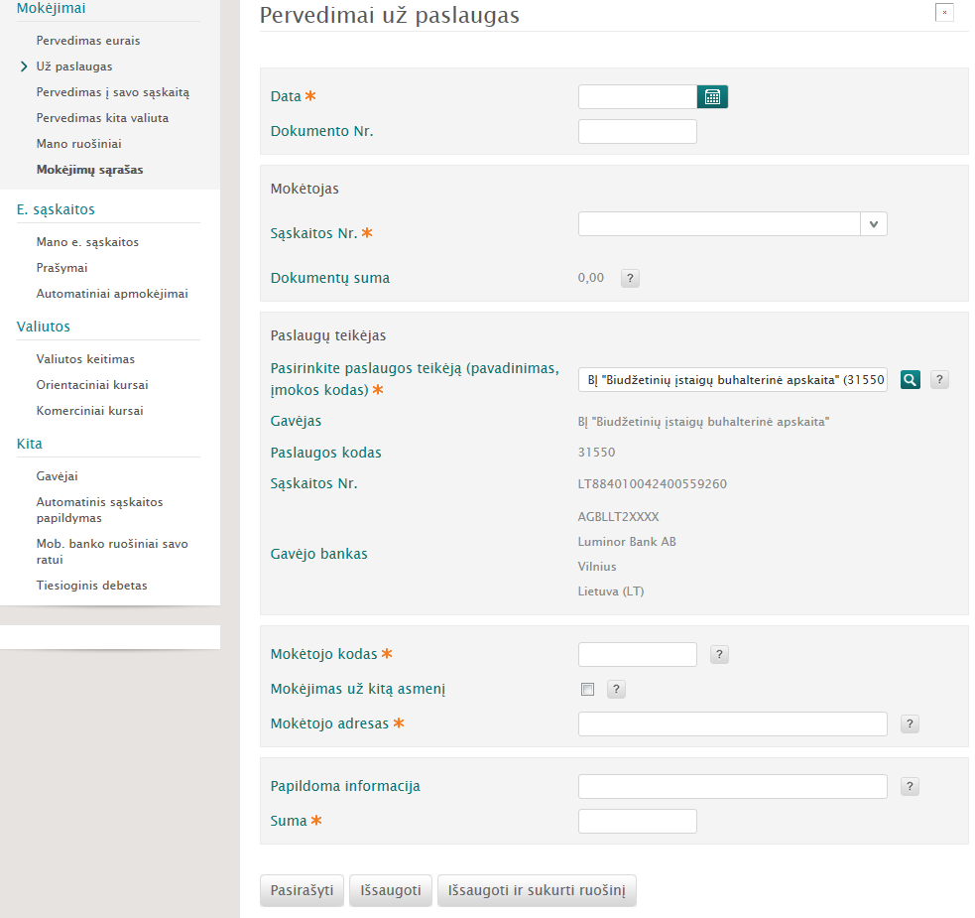
Spauskite čia
Ieškoti KVITE
( Kodo paieškos vieta nurodyta mokėjimo kvito pavyzdyje)

Įrašykite sumą
- Paskutinio etapo metu dar kartą patikrinkite anksčiau įvestus duomenis, jų tikrumą. Vėliau juos išsaugokite, pasirašykite ir apmokėkite.
- PABAIGA

